- SISTEMA RESPIRATORIO

Estructura anatómica del aparato respiratorio

Las estructuras que componen el aparato respiratorio conforman una vía que permite el paso del aire desde el exterior hasta los pulmones, donde a nivel de los alvéolos se producirá el intercambio de gases entre el aire respirado y la sangre. En él distinguimos:

Las vías aéreas están constituidas por una ramificación múltiple de tubos cada vez más estrechos, cortos y numerosos, a medida que se introducen en el pulmón. Las vías aéreas integran a:

- Cavidad nasal: orificios nasales por donde entra y sale aire. Desembocan por detrás de la faringe. El tabique nasal divide la cavidad en dos. En su interior se forman turbulencias aéreas que dan tiempo a que el aire se limpie y se caliente. El epitelio mucoso que la recubre da lugar a la pituitaria (órgano olfatorio).
- Faringe: órgano común al aparato respiratorio y al digestivo, por el que pasan los alimentos y el aire. El orificio que comunica la faringe con la laringe es la epiglotis, que dirige la entrada de uno u otro.
- Laringe: su pared está reforzada por cartílagos que impiden que se colapse, en su interior se encuentran las cuerdas vocales (órgano de la fonación).
- Tráquea: es un tubo que discurre por delante del esófago, protegida por anillos cartilaginosos que evitan su colapso. Al llegar a la altura de la primera costilla, se bifurca en dos ramas: bronquio derecho e izquierdo.
- Bronquios: dos ramas cartilaginosas que penetran cada uno en un pulmón, en cuyo interior se ramifica, dando lugar a los bronquiolos. Éstos se subdividen en conductos más finos, terminando en unos ensanchamientos llamados sacos aéreos. En los cuales sobresales unas cavidades esféricas llamadas alvéolos, que se encuentran rodeados por una túpida red de capilares sanguíneos (ramas terminales de las arterias pulmonares). A éste nivel se produce el intercambio gaseoso entre el aire alveolar y la sangre capilar, gracias a las paredes finas de ambos.

Los pulmones son dos órganos saculares, situados en el tórax. Su interior está formado por la amalgama de árbol bronquial y vasos sanguíneos. Es elástico, aumentando de tamaño con la inspiración y disminuyendo con la espiración. Está cubierto por una membrana protectora, la pleura, que tiene dos hojas (una pegada al pulmón y otra al diafragma y a las costillas). En la parte superior existe una zona llamada hilio pulmonar, que es por la que penetran los bronquios, arterias y nervios, y por la que salen las venas pulmonares. En él tiene lugar el intercambio gaseoso. Sus funciones son:
- Extraer O2 del aire para incorporarlo en la sangre venosa.
- Eliminar el CO2 al medio exterior.
- Filtran sustancias tóxicas expulsándolas del torrente circulatorio.
- Metabolizan algunos compuestos y constituyen una de las reservas orgánicas de sangre.
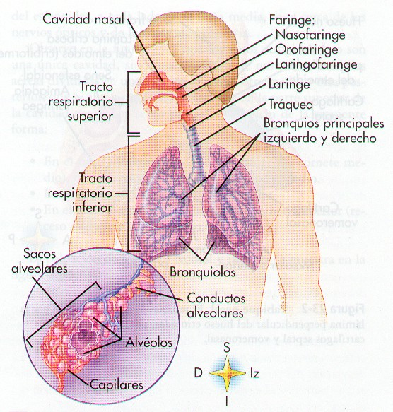

Fisiología de la respiración

La respiración es un funcionamiento mecánico que se realiza por osmosis (diferencia de presiones). Su función es la de absorber O2 y eliminar CO2, producido en el metabolismo de los tejido, a través del aire espirado.

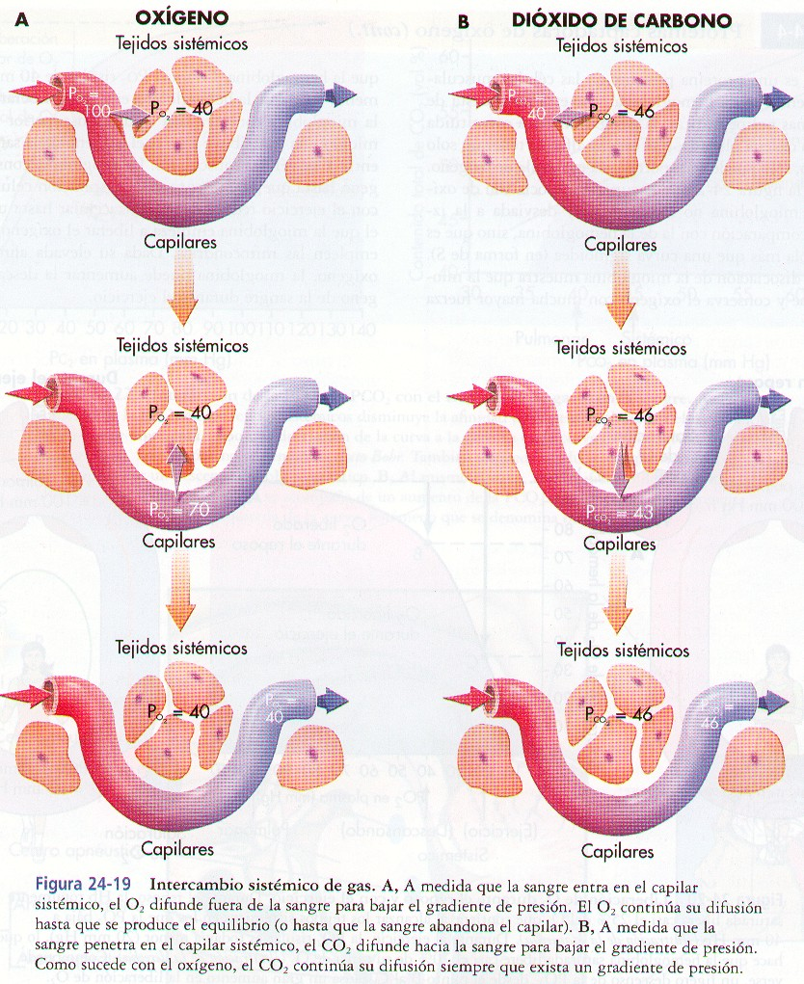
Los movimientos inspiratorios:

- Inspiración: se produce por la contracción del diafragma y los intercostales, aumentando la capacidad del tórax y haciendo expandirse a los pulmones (pleura está pegada al pulmón y a las costillas). Este aumento genera una presión negativa intratorácica e intrapulmonar, con lo que el pulmón absorbe aire del exterior a través de las vías respiratorias hasta igualar su presión con la presión atmosférica. Las vías aéreas acondicionan el aire inspirado, saturándolo de vapor de agua y calentándolo a 37º. Las partículas inhaladas se van eliminando antes de que lleguen al alvéolo.
- Espiración: una vez acabada la inspiración, la elasticidad del tejido pulmonar produce una retracción pasiva, los músculos se relajan, ascendiendo el diafragma a su posición de reposo. La disminución del volumen pulmonar hace aumentar la presión del aire que encierra, viéndose obligado a salir hasta el exterior por donde entró hasta igualar presiones.

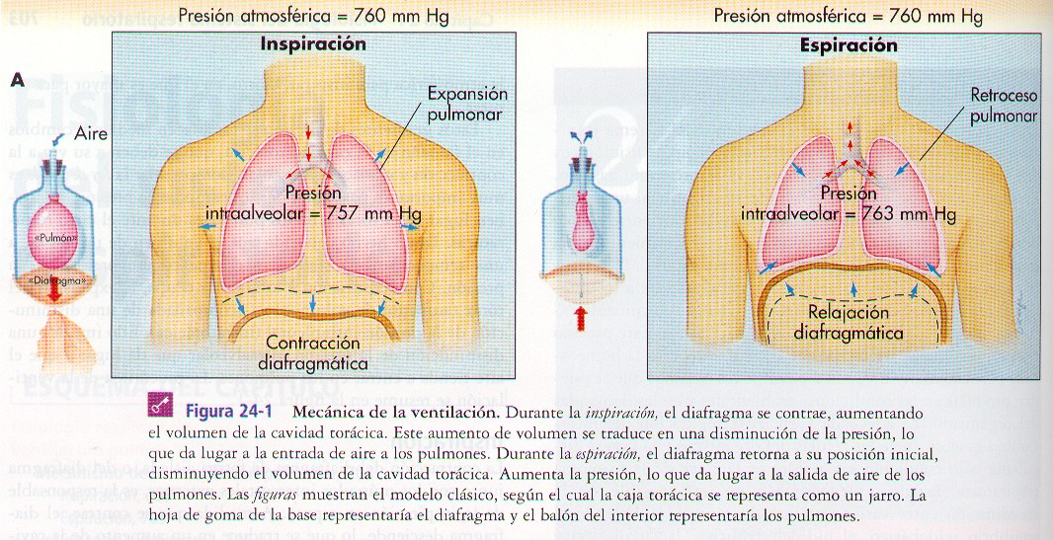

La entrada y salida de aire en los pulmones mediante la inspiración y la espiración se denomina ventilación pulmonar.

El O2 circula por la sangre unido a la hemoglobina y de forma libre; el CO2 unido a la hemoglobina.

Adaptaciones que produce el entrenamiento del aparato respiratorio

- Aumenta la capacidad ventilatoria máx, debido al aumento del volumen de corriente por aumento de la elasticidad pulmonar y la F de contracción de los músculos respiratorios.
- Menor esfuerzo respiratorio para desarrollar misma potencia de trabajo.
- Mejor aprovechamiento del O2 por aumento del VO2máx.

